ว.ปธ. 07

 **บันทึกข้อความ**

**ส่วนราชการ** โรงเรียนประชารัฐธรรมคุณ อำเภองาว จังหวัดลำปาง 52110

**ที่** ……………..……. **วันที่**.....................เดือน.......................................................................พ.ศ..................

**เรื่อง** รายงานการพัฒนาเครื่องมือวัดผลและการประเมินผลการเรียนรู้ ภาคเรียนที่ ……. ปีการศึกษา ……………….

**เรียน** ผู้อำนวยการโรงเรียนประชารัฐธรรมคุณ

ด้วยข้าพเจ้า ..................................................ตำแหน่ง ครู อันดับ....................ได้รับมอบหมายให้ปฏิบัติหน้าที่การจัดกิจกรรมการเรียนการสอนกลุ่มสาระการเรียนรู้................... รหัสวิชา...............รายวิชา...................... ภาคเรียนที่ …… ปีการศึกษา …………………… นั้น บัดนี้ การจัดกิจกรรมการเรียนการสอนได้เสร็จสิ้นลงแล้ว จึงขอรายงานและสรุปผลการพัฒนาเครื่องมือวัดผลและการประเมินผลการเรียนรู้ที่เป็นแบบอย่างได้ เอกสารดังแนบ

**1. เครื่องมือการวัดผลและประเมินผลการเรียนรู้**

ชื่อเครื่องมือวัดและประเมินผลการเรียนรู้.......................................................................................

หน่วยการเรียนรู้ที่.......เรื่อง.......................................................................................................................

ลักษณะของเครื่องมือวัดผลและประเมินผล..............................................................................................

..................................................................................................................................................................

**2. ข้อเสนอแนะ/ข้อคิดเห็นเกี่ยวกับการพัฒนาเครื่องมือการวัดผลและประเมินผลการเรียนรู้**

......................................................................................................................................................................

......................................................................................................................................................................

จึงเรียนมาเพื่อโปรดพิจารณา

ลงชื่อ…………………………………………….ผู้รายงาน ลงชื่อ…………………………………………….ผู้รับรอง

(..........................................) (................................................)

ครูผู้สอน หัวหน้ากลุ่มสาระการเรียนรู้...............

ลงชื่อ…………………………………………….ผู้รับรอง ลงชื่อ…………………………………………….ผู้รับรอง

( นางธนิตา สูงติวงศ์ .) (นางสาวจิณณ์ณิชา ศักดิ์สิริภาพร)

หัวหน้ากลุ่มบริหารวิชาการ รองผู้อำนวยการกลุ่มบริหารงานวิชาการ

**ข้อคิดเห็น/ข้อเสนอแนะ**

็

....................................................................................................................................................................................

ลงชื่อ ...............................................

(นายสุวัฒน์ ท้าวเขื่อน)

ผู้อำนวยการโรงเรียนประชารัฐธรรมคุณ

**ตัวอย่าง บทสรุปการพัฒนาเครื่องมือวัดผลและการประเมินผลการเรียนรู้ที่เป็นแบบอย่างได้**

**แบบทดสอบรายจุดประสงค์ (EXIT SLIP TEST)**

**1. จุดประสงค์**

1) เพื่อวัดความรู้ของนักเรียนหลังจากเรียนเนื้อหาในแต่ละหัวข้อย่อยของหน่วยการเรียนรู้จบ

2) เพื่อตัดสินผลการเรียนรู้ออกมาเป็นคะแนนเก็บรายจุดประสงค์

3) เพื่อวัดความก้าวหน้าในการเรียนรู้ของนักเรียน

**2. วิธีการในการสร้างและพัฒนา**

1) วิเคราะห์หลักสูตรแกนกลางการศึกษาขั้นพื้นฐาน พุทธศักราช 2551 และหลักสูตรสถานศึกษาเกี่ยวกับเนื้อหาวิชาคณิตศาสตร์เพิ่มเติม ระดับชั้นมัธยมศึกษาปีที่ 5

2) ศึกษาคำอธิบายรายวิชา ผลการเรียนรู้ หน่วยการเรียนรู้ เรื่อง ฟังก์ชันเอกซ์โปเนนเชียลและฟังก์ชันลอการิทึม และหน่วยการเรียนรู้ เรื่อง ฟังก์ชันตรีโกณมิติและการประยุกต์ แล้วกำหนดจุดประสงค์การเรียนรู้ในแต่ละหัวข้อ

3) วิเคราะห์เนื้อหาในแต่ละหน่วยการเรียนรู้ แล้วแบ่งออกเป็นหัวข้อย่อยๆ และเขียนข้อคำถามให้สอดคล้องกับจุดประสงค์การเรียนรู้ในแต่ละหัวข้อ ประมาณ 3 – 5 ข้อ

4) ตรวจสอบความเหมาะสม โดยให้ครูผู้สอนรายวิชาเดียวกัน พิจารณาความสอดคล้องและความถูกต้องของคำถาม รวมไปถึงผลเฉลยของแบบทดสอบ โดยตัดสินจากค่าดัชนีความสอดคล้อง (IOC) แล้วนำมาปรับปรุงตามข้อเสนอแนะ

5) นำไปทดลองใช้กับนักเรียนที่รับผิดชอบสอน หลังจากเสร็จสิ้นการจัดการเรียนรู้ในแต่ละหัวข้อ และนำผลคะแนนของนักเรียนมาใช้ในการพิจารณาความเหมาะสมของแบบทดสอบ กรณีที่แบบทดสอบมีความยากเกินไป ครูปรับคำถามให้เหมาะสมกับผู้เรียนและนำไปทดสอบใหม่

**3. ผลการใช้เครื่องมือวัดและประเมินผล**

1) นักเรียนร้อยละ 80 สามารถทดสอบผ่านเกณฑ์ที่ครูกำหนด (4 คะแนนจากคะแนนเต็ม 5)

2) นักเรียนได้ทบทวนความเข้าใจของตนเอง เมื่อเรียนจบในแต่ละหัวข้อ

3) ครูได้นำผลการทดสอบรายจุดประสงค์ (EXIT SLIP TEST) มาวางแผนในการปรับปรุงวิธีการจัดการเรียนรู้ และจัดซ่อมเสริมให้กับนักเรียนที่ยังมีผลการเรียนรู้ไม่ผ่านเกณฑ์ที่กำหนด

4) ครูผลคะแนนการประเมินการเรียนรู้ สำหรับใช้ในการตัดสินผลการเรียนตอนสิ้นภาคเรียน โดยคะแนนส่วนใหญ่ผ่านเกณฑ์ร้อยละ 80

**4. ประโยชน์ที่ได้รับ**

1) ได้แบบทดสอบรายจุดประสงค์รายวิชาคณิตศาสตร์เพิ่มเติม ระดับชั้นมัธยมศึกษาปีที่ 5 ที่ใช้ประเมินผลการจัดการเรียนรู้ให้กับนักเรียนที่มีประสิทธิภาพ

2) ได้พัฒนานักเรียนได้เต็มตามศักยภาพของแต่ละคน โดยผ่านเกณฑ์ขั้นต่ำที่กำหนดไว้ในรายวิชาคณิตศาสตร์เพิ่มเติม ระดับชั้นมัธยมศึกษาปีที่ 5

**5. ความคิดเห็นและข้อเสนอแนะ**

ควรมีการวิเคราะห์คุณภาพเครื่องมือที่ใช้ในการวัดผลด้วย เพื่อเป็นมาตรฐานในการตัดสินผลการเรียนของนักเรียนในแต่ละปีการศึกษา และมาผลการประเมินมาเป็นแนวทางในการจัดกิจกรรมการเรียนรู้ที่มีคุณภาพต่อไป

**ตัวอย่างเครื่องมือการวัดและประเมินผล และการนำไปใช้**

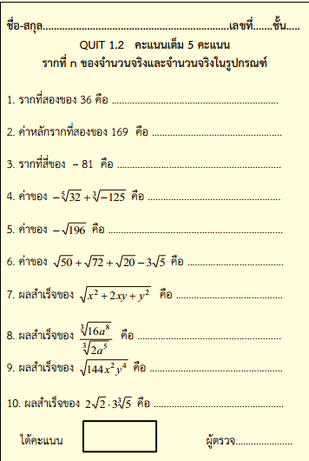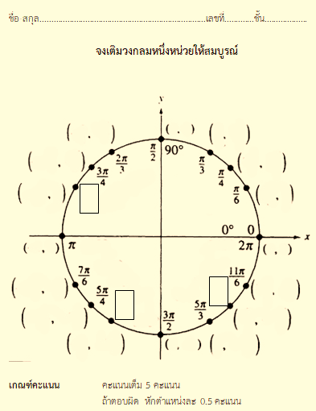

**ภาพตัวอย่างการใช้เครื่องมือวัดและประเมินผลการเรียนรู้**

